
LIGUE DE FOOTBALL DE LA WILAYA DE BEJAIA

Cité DES FRERES BOURENINE BEJAIA
Tel ( fax) 034 125 465
Mail : liguefootballbejaia@gmail.com
Mail : liguefootballbejaia@gmail.com

PV N° 32
Du 05/06/2025

COURRIER : ARRIVEE

A - FAF / LNF / LNFF/LRFA / LNF-S :

- LNFF : Nous transmettant le programme des rencontres. Remerciements.
- LRF Alger : Nous transmettant les Vœux de l’Aid El Adha. Remerciements.
- LN FUTSAL : Nous transmettant les Vœux de l’Aid El Adha. Remerciements.
- LWF B.B.Arréridj : Nous transmettant les Vœux de l’Aid El Adha. Remerciements.
- LWF Tizi Ouzou : Nous transmettant les Vœux de l’Aid El Adha. Remerciements.

B- CLUBS :

- CRB : Commémoration des fêtes de l’indépendance et de la jeunesse. Noté.
- Sollicitant des arbitres. Noté.
- ACMB : Célébration de la journée mondiale de l’enfance. Noté.
- Invitation. Remerciements.
- Sollicitant des arbitres. Noté.

C- D.J.S :

- Réunion de préparation rencontre ligue I.
- PV de la réunion de préparation de la rencontre ligue I. Remerciements.
- A/S de la réunion de travail pour la mise à niveau du stade de l’unité Maghrébine - Bejaia. Noté.

D –DIVERS

- Ligue sport et travail : Nous transmettant le programme des rencontres. Remerciements.
- Hôtel Providentia : Nous transmettant les Vœux de l’Aid El Adha. Remerciements.CEVITAL : Sollicitant des d’arbitres pour la couverture des rencontres de Football (tournoi). Noté.

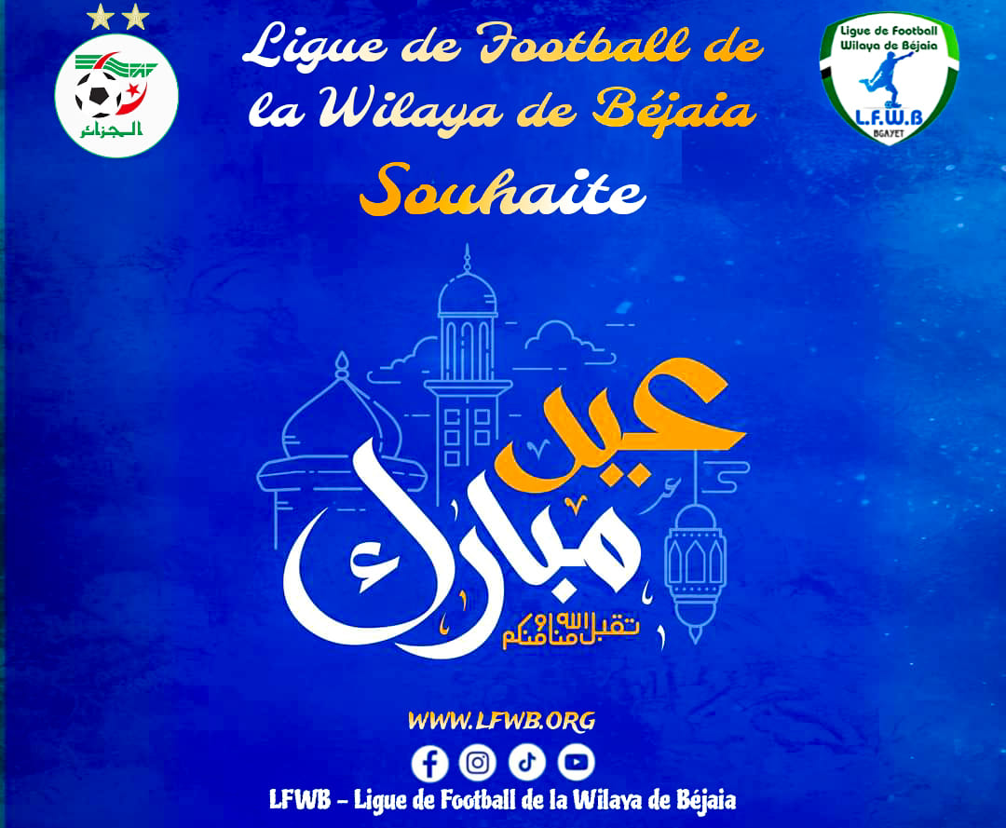

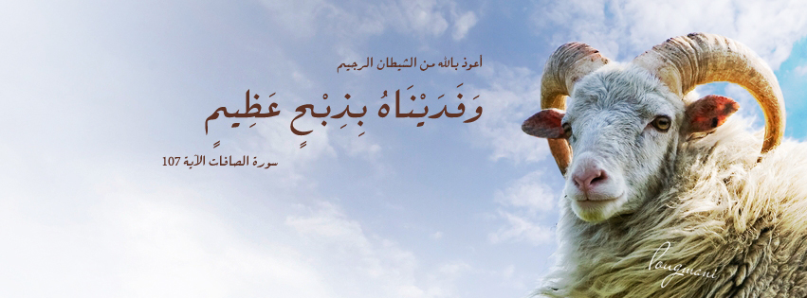

MEILLEURS VŒUX DE L’AID EL ADHA

A l’occasion de l’aid el ADHA el moubarek, le président, les membres, la corporation des arbitres et l’ensemble du personnel souhaitent à tous les musulmans en général et à tous les Algériens en particulier une agréable fête pleine de joie et de bonheur.
كل عام و انتم بالف خير
مع خالص التمنيات بالسعادة والتوفيق
AID MOUBARAK

FINALES COUPE DE WILAYA 2025
U17 – U15 – U13

INVITATION
L’ensemble des Présidents des CSA (toutes disciplines confondues) sont invités à rehausser de leurs présences les finales de la coupe de Wilaya (catégorie U17 – u15 – u13) qui se dérouleront le :
Vendredi 13 Juin 2025 : Stade OPOW de BEJAIA.

soyez les bienvenus, salutations sportives.
كل عام و انتم بالف خير
مع خالص التمنيات بالسعادة والتوفيق
AID MOUBARAK

FINALES COUPE DE WILAYA

FEU ZOUBIR ABDERRAHIM
CATEGORIE U19
DATE : SAMEDI 31 MAI 2025
LIEU : STADE OPOW - BEJAIA
HORAIRE : 15 H 00

RENCONTRE : AS OUED GHIR vs JS MELOU

CATEGORIE U13 – 15 – U17

DATE : VENDREDI 13 JUIN 2025
LIEU : STADE OPOW - BEJAIA

SELON LE PROGRAMME :

N° | RENCONTRE | CATEGORIE | HORAIRES
01 | CR Bejaia vs Bejaia FC | U17 | 14 H 00
02 | JSC Aokas vs JSB Amizour | U15 | 16 H 00
03 | O Akbou vs MC Timezrit | U13 | 18 H 00

Main courante :

- Entraineur principal de la catégorie.
- Entraineur adjoint de la catégorie.
- Entraineur des gardiens de but.
- Préparateur physique.
- Secrétaire du club catégorie Jeunes.
- Médecin.
- Assistant médical.

NB : Aucune autre personne n’est autorisée à être sur le banc de touche.

DEPARTEMENT DE L’ADMINISTRATION
DIRECTION DES FINANCES
SEANCE DU 05/06/2025

ET FINANCES

Membres présents :
  - ABDELFETTAH DAF
  - IDIRENE Membre
  - DJOUDER SG
Ordre du jour :

  - Recouvrement des amendes parues au BO N° 32.

Rappel Article 132 : Amendes

Les amendes cumulées par un club au 23/04/2025 doivent être réglées au plus tard le 05/05/2025.
Passé le délai et après une dernière mise en demeure pour paiement sous huitaine, la ligue défalquera de point à l’équipe « seniors » du club fautif, selon le cas :
- Une tranche : 01 Point ;
- Deux tranches : 02 Points ;
- Trois tranches : 04 Points.

NOTE AUX CLUBS

- Conformément aux dispositions de l’article 132 des RG relatif aux amendes, les Clubs concernés sont tenus de s’acquitter des montants indiqués ci-dessous, soit en espèces soit par versement bancaire au compte B. E. A N° : 00200040400425009397.
Après versement, il y a lieu d’adresser à la Ligue la copie du bordereau de
Versement bancaire.

ETAT RECAPITULATIF DES AMENDES

N° | CLUB | DIVISION | AMENDE CJD | AMENDE DOC | TOTAL
1 | US BENI MANSOUR | HONNEUR | 148 000,00 | 20 000,00 | 168 000,00
2 | AS OUED GHIR | HONNEUR | 17 500,00 | 30 000,00 | 47 500,00
3 | JS BEJAIA | HONNEUR | 28 500,00 | 10 000,00 | 38 500,00
4 | JSB AMIZOUR | HONNEUR | 74 000,00 |  | 79 000,00
5 | NRB SMAOUN | HONNEUR | 31 500,00 |  | 31 500,00
6 | AS BOUHAMZA | HONNEUR | 35 000,00 | 20 000,00 | 55 000,00
7 | USM BEJAIA | HONNEUR | 10 000,00 |  | 10 000,00
8 | JS MELBOU | HONNEUR | 80 500,00 |  | 80 500,00
9 | CRB AIT R’ZINE | HONNEUR | 13 000,00 |  | 13 000,00
10 | CRB AOKAS | HONNEUR | 120 000,00 |  | 120 000,00
1 | CSA ITHRI AIT SMAIL | JEUNES | 17 500,00 | 52 000,00 | 69 500,00
2 | CS P. CIVILE | JEUNES |  | 40 000,00 | 40 000,00
3 | AS S.E.TENINE | JEUNES | 8 000,00 | 15 000,00 | 23 000,00
4 | ASEC AWZELLAGUEN | JEUNES | 23 500,00 | 20 000,00 | 43 500,00
5 | ES SMAOUN | JEUNES | 4 500,00 | 5 000,00 | 9 500,00
6 | ASA BEJAIA | JEUNES | 3 000,00 |  | 3 000,00
7 | GC BEJAOUI | JEUNES | 5 500,00 | 70 000,00 | 75 500,00
8 | JS ICHELLADHEN | JEUNES | 51 500,00 |  | 51 500,00
9 | UST BEJAIA | JEUNES | 20 000,00 | 10 000,00 | 30 000,00
10 | JS CHEMINI | JEUNES | 33 500,00 |  | 33 500,00
11 | ES AKENTAS FERAOUN | JEUNES | 5 000,00 | 1 000,00 | 6 000,00
12 | AC ADEKAR | JEUNES | 10 000,00 | 35 000,00 | 45 000,00
13 | AWFS BEJAIA | JEUNES | 5 000,00 |  | 5 000,00
14 | MC TIMEZRIT | JEUNES | 27 000,00 |  | 27 000,00
15 | US KENDIRA | JEUNES | 5 000,00 | 10 000,00 | 15 000,00
16 | O TIBANE | JEUNES | 8 000,00 |  | 8 000,00
17 | EF IBOURASSEN | JEUNES | 15 000,00 |  | 15 000,00
18 | ES BENI MAOUCHE | JEUNES | 4 000,00 |  | 4 000,00
19 | ABC FOOT IMMOULA | JEUNES | 15 000,00 | 1 000,00 | 16 000,00
20 | ES AMALOU | JEUNES |  | 185 000,00 | 185 000,00
21 | CR MELLALA | JEUNES |  | 7 500,00 | 7 500,00
22 | WA TALA HAMZA | JEUNES | 6 000,00 | 120 000,00 | 126 000,00
23 | JS DJOUA | JEUNES | 7 500,00 | 75 000,00 | 82 500,00
24 | ASF SIDI AICH | JEUNES | 3 000,00 |  | 3 000,00
25 | AS TAASSAST | JEUNES | 23 000,00 | 35 000,00 | 58 000,00
26 | JSC AOKAS | JEUNES | 4 500,00 |  | 4 500,00
27 | OC AKFADOU | JEUNES | 7 500,00 |  | 7 500,00
28 | JS IGHIL OUAZZOUG | JEUNES | 3 000,00 |  | 3 000,00
29 | RSC AKHENAK | JEUNES | 3 000,00 |  | 3 000,00
30 | CS BOUDJELLIL | JEUNES | 3 000,00 |  | 3 000,00
31 | OS TINEBDAR | JEUNES | 9 500,00 |  | 9 500,00
32 | O BIZIOU | JEUNES | 6 000,00 |  | 6 000,00
33 | ESS TIMEZRIT | JEUNES | 22 000,00 |  | 22 000,00
34 | JST ADEKAR | JEUNES | 3 000,00 |  | 3 000,00
35 | IRB BOUHAMZA | JEUNES | 5 000,00 |  | 5 000,00

Article 132 : Amendes (Rappel)
Les amendes infligées à un club doivent être réglées dans les trois délais fixés (31 Décembre. 15 Février, 15 Mai) de chaque saison. Passé le délai et après une mise en demeure pour paiement sous huitaine, la ligue défalquera un (01) point à l’équipe sénior du club fautif.
Si le club n’a pas apuré le paiement de ses amendes avant le début du championnat, son engagement pour la saison sportive suivante demeure lié au règlement de ses dettes envers la ou les ligues concernées.

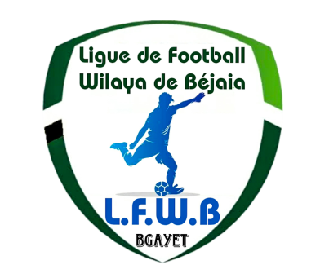
LIGUE DE FOOT BALL DE LA WILAYA DE BEJAIA
رابطة كرة القدم لولاية بجاية

DEPARTEMENT DE L’ORGANISATION DES COMPETITIONS

COUPE DE WILAYA 2024 - 2025
CATEGORIES U13 - U15 – U17 – U19

REGLEMENT DE LA COMPETITION

- La compétition se déroulera en éliminatoires directes.
- Elle se jouera sur terrains neutres.
- Les deux clubs doivent assurer la présence du staff médical.
- Les frais d’organisation des rencontres seront supportés équitablement par les équipes domiciliées 1000,00 DA par équipe.
- Equipement des joueurs : Chaque Equipe doit disposer 02 tenues de couleurs différentes. En cas de confusion de couleurs et à défaut d’entente, l’Equipe tirée au sort en premier lieu est tenue de changer l’Equipement. Tout refus entraînerait l’annulation du match.
- Ballons : chaque équipe doit fournir quatre (04) ballons de compétition en bon état.
- Feuilles de match : chaque équipe doit se munir de feuilles de matchs.
- DUREE DES RENCONTRES :

• U-19 : 2 X 45’
• U-17 : 2 X 40’ Pas de prolongations
• U-15 : 2 X 30’

RESULTATS COUPE DE WILAYA

½ FINALES U13
N° | RENCONTRES | U13
01 | ASF Sidi Aich / MC Timezrit | 00 – 02
02 | O Akbou / FE Tazmalt | 04 – 00

*********************************

½ FINALES U15
N° | RENCONTRES | U15
01 | JSC Aokas / ASF Sidi Aich | 03 – 00
02 | ASC Bejaia / JSB Amizour | 00 – 00  JSBA aux tirs au but (5-4)

*********************************

½ FINALES U17
N° | RENCONTRES | U15
01 | CR Bejaia / ES Beni Maouche | 02 – 00
02 | AJT Oued Ghir / Bejaia FC | 00 – 00  BFC aux tirs au but (3-1)

*********************************

½ FINALES U19
N° | RENCONTRES | U19
01 | ES Beni Maouche / AS Oued Ghir | 01 – 01  ASOG aux tirs au but (4-2)
02 | JS Melbou / RC Ighil Ali | 02 – 00

FINALE U19
N° | RENCONTRES | U19
01 | JS Melbou / AS Oued Ghir | 01 – 01  ASOG aux tirs au but (4-3)

GB

JSC

ASFSA

ESAF

MCT

ASSET

TFC

USS

MCT
ASFSA
USS
JSC

ACAM

JST

JSAA

JSTA

ACAM
JSI

ASFSA
JSI
JSTA
JSBA

USS
JSBA

JSI

CSAIAS

JSBA

ESA

ASFSA
JSCA

JSCA
JSBA

JSBA
ASCB

AWFSB
JSCA

WRBO
OMC

WRBO
ASCB

IRBBH
AWFSB

WRBO

ESBM

IRBBH

OF

EFI
JSCA

AWFSB

OB

OSTi

EFI

ASTWB
ASCB

AJTO

ASTWB

ASAB

OMC

JSCA

AEFS

CRM

ASCB

RCIA

MCT

AST

CRB

GB

JSC

OB

NRBS

CRB
RCIA
NRBS
JSC

ACAM

JST

BFC

CRM

CRB
CRBAR
NRBS
BFC

JST
CRBAR

BFC
JSBA

CRBAR

JSTA

JSBA

ESA

CRB
ESBM

CRB
BFC
BFC
AJTO

AJTO
USMB

OF
OCA

OF
ESBM

ASB
AJTO

CSAIAS

ASB

IRBBH

OF

ESST

OCA

EFI
ESBM

OSTi

EFI

CSB
USMB

CSB

ASCB

AJTO

JSM

ESBM

ASECA

USMB

OMC

FELICITATIONS
AS Oued Ghir
CRBAR

JSM
USMB

WRBO

OMC

ASOG
WRBO
ASOG
OST

JSBA
JSM
JSBA

ASOG
JSM

ESBM

JSC
JSM
RCIA

ASOG
ESBM

NRBS
RCIA

RCIA
NCB

ESBM
OF

CRBA

OF
NCB
GB

DIVISION HONNEUR

CLASSEMENT FINAL

CLAS. | CLUBS | PTS | J | G | N | P | BP | BC | DIF. | Obs.
01 | ARB BARBACHA | 74 | 30 | 24 | 02 | 04 | 78 | 15 | +62
02 | CRB AOKAS | 70 | 30 | 21 | 07 | 02 | 69 | 18 | +51
03 | WRB OUZELLAGUEN | 68 | 30 | 22 | 02 | 06 | 83 | 37 | +46
04 | NRB SMAOUN | 66 | 30 | 21 | 04 | 05 | 64 | 29 | +35 | -01
05 | JSB AMIZOUR | 52 | 30 | 17 | 04 | 09 | 56 | 30 | +26 | -03
06 | JS MELBOU | 51 | 30 | 19 | 04 | 09 | 69 | 45 | +24 | -04
07 | US BENI MANSOUR | 45 | 30 | 15 | 03 | 12 | 58 | 42 | +16 | -03
08 | OS TAZMALT | 44 | 30 | 13 | 05 | 12 | 49 | 29 | +20
09 | O FERAOUN | 40 | 30 | 11 | 08 | 11 | 47 | 45 | +02 | -01
10 | CRB AIT R’ZINE | 35 | 30 | 10 | 06 | 14 | 41 | 64 | -23 | -01
11 | NC BEJAIA | 32 | 30 | 09 | 05 | 16 | 30 | 44 | -14
12 | O M’CISNA | 31 | 30 | 10 | 02 | 18 | 43 | 75 | -32 | -01
13 | AS BOUHAMZA | 19 | 30 | 05 | 05 | 20 | 35 | 77 | -42 | -01
14 | JS BEJAIA | 12 | 30 | 05 | 03 | 22 | 27 | 96 | -69 | -06
15 | USM BEJAIA | 08 | 30 | 03 | 04 | 23 | 25 | 82 | -57 | -05
16 | AS OUED GHIR | FORFAIT GENERAL

SOUS TOUTES RESERVES

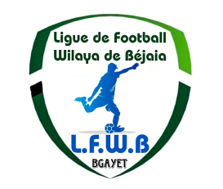
Ligue de Football de la Wilaya de Béjaia

GROUPE « 1 »

CLASSEMENT FINAL « U15 »

Classement Catégorie U15 – GROUPE « 01 »
Classement Equipes |  | Pts | V | N | D | BP | BC | Diff | MJ | PEN.
1 | OS Tazmalt | 37 | 12 | 01 | 01 | 45 | 13 | +32 | 14
2 | ES Beni Maouche | 36 | 12 | 00 | 02 | 42 | 10 | +32 | 14
3 | WRB Ouzellaguen | 23 | 07 | 02 | 05 | 35 | 19 | +16 | 14
4 | RC Ighil Ali | 20 | 05 | 05 | 04 | 22 | 23 | -01 | 14
5 | O M’Cisna | 17 | 04 | 05 | 05 | 18 | 20 | -02 | 14
6 | CRB Ait R’Zine | 14 | 04 | 02 | 08 | 15 | 28 | -13 | 14
7 | AS Bouhamza | 07 | 02 | 01 | 11 | 10 | 43 | -33 | 14
8 | US Beni Mansour | 03 | 01 | 00 | 13 | 04 | 44 | -40 | 14

CLASSEMENT FINAL « U17 »

Classement Catégorie U17 – GROUPE « 01 »
Classement Equipes |  | Pts | V | N | D | BP | BC | Diff | MJ | PEN.
1 | ES Beni Maouche | 31 | 09 | 04 | 01 | 32 | 14 | +18 | 14
2 | RC Ighil Ali | 29 | 09 | 02 | 03 | 30 | 09 | +21 | 14
3 | CRB Ait R’Zine | 27 | 08 | 03 | 03 | 39 | 16 | +23 | 14
4 | OS Tazmalt | 18 | 05 | 03 | 06 | 24 | 24 | +00 | 14
-- | WRB Ouzellaguen | 18 | 05 | 03 | 06 | 24 | 31 | -07 | 14
6 | O M’Cisna | 15 | 04 | 03 | 07 | 23 | 31 | -08 | 14
7 | AS Bouhamza | 14 | 04 | 02 | 08 | 15 | 32 | -17 | 14
8 | US Beni Mansour | 02 | 00 | 02 | 12 | 09 | 44 | -35 | 14

CLASSEMENT FINAL « U19 »

Classement Catégorie U19 – GROUPE « 01 »
Classement Equipes |  | Pts | V | N | D | BP | BC | Diff | MJ | PEN.
1 | RC Ighil Ali | 35 | 11 | 02 | 01 | 56 | 12 | +44 | 14
2 | CRB Ait R’Zine | 29 | 09 | 02 | 03 | 49 | 23 | +26 | 14
3 | ES Beni Maouche | 28 | 08 | 04 | 02 | 40 | 16 | +24 | 14
4 | OS Tazmalt | 27 | 08 | 03 | 03 | 34 | 12 | +22 | 14
5 | O M’Cisna | 18 | 06 | 00 | 08 | 41 | 36 | +05 | 14
6 | WRB Ouzellaguen | 17 | 05 | 02 | 07 | 29 | 72 | -43 | 14
7 | US Beni Mansour | 03 | 01 | 00 | 13 | 16 | 60 | -44 | 14
8 | AS Bouhamza | 00 | 00 | 01 | 13 | 03 | 73 | -70 | 14 | -01

SOUS TOUTES RESERVES
Ligue de Football de la Wilaya de Béjaia

GROUPE « 2 »

CLASSEMENT FINAL « U15»

Classement Catégorie U15 – GROUPE « 02 »
Classement Equipes |  | Pts | V | N | D | BP | BC | Diff | MJ | PEN.
1 | JSB Amizour | 39 | 13 | 00 | 01 | 46 | 06 | +40 | 14
2 | EF Ibourassen | 30 | 10 | 00 | 04 | 32 | 15 | +17 | 14
3 | JS Chemini | 25 | 07 | 04 | 03 | 34 | 21 | +13 | 14
4 | NRB Smaoun | 21 | 06 | 03 | 05 | 25 | 38 | -13 | 14
5 | O Feraoun | 14 | 03 | 05 | 06 | 18 | 26 | -08 | 14
6 | O Tibane | 12 | 04 | 00 | 10 | 20 | 36 | -16 | 14
7 | AS Oued Ghir | 09 | 02 | 03 | 09 | 14 | 26 | -12 | 14
-- | ARB Barbacha | 09 | 02 | 03 | 09 | 12 | 33 | -21 | 14

CLASSEMENT FINAL « U17 »

Classement Catégorie U17 – GROUPE « 02 »
Classement Equipes |  | Pts | V | N | D | BP | BC | Diff | MJ | PEN.
1 | NRB Smaoun | 36 | 12 | 00 | 02 | 53 | 11 | +42 | 14
2 | JSB Amizour | 35 | 11 | 02 | 01 | 43 | 13 | +3O | 14
3 | EF Ibourassen | 25 | 07 | 04 | 03 | 37 | 15 | +22 | 14
4 | JS Chemini | 21 | 06 | 03 | 05 | 29 | 27 | +02 | 14
5 | O Feraoun | 15 | 04 | 03 | 07 | 15 | 19 | -04 | 14
6 | O Tibane | 11 | 02 | 05 | 07 | 16 | 28 | -12 | 14
7 | AS Oued Ghir | 10 | 03 | 01 | 10 | 11 | 56 | -45 | 14
8 | ARB Barbacha | 04 | 00 | 04 | 10 | 10 | 39 | -29 | 14

CLASSEMENT FINAL « U19 »

Classement Catégorie U19 – GROUPE « 02 »
Classement Equipes |  | Pts | V | N | D | BP | BC | Diff | MJ | PEN.
1 | AS Oued Ghir | 29 | 08 | 05 | 01 | 35 | 11 | +24 | 14
2 | O Tibane | 26 | 07 | 05 | 02 | 30 | 16 | +14 | 14
-- | JSB Amizour | 26 | 08 | 02 | 04 | 30 | 19 | +11 | 14
4 | JS Chemini | 24 | 07 | 03 | 04 | 44 | 28 | +16 | 14
5 | EF Ibourassen | 23 | 07 | 02 | 05 | 30 | 19 | +11 | 14
6 | NRB Smaoun | 16 | 04 | 04 | 06 | 25 | 22 | +03 | 14
7 | O Feraoun | 13 | 04 | 01 | 09 | 19 | 39 | -20 | 14
8 | ARB Barbacha | -01 | 00 | 00 | 14 | 07 | 66 | -59 | 14 | -01

SOUS TOUTES RESERVES
Ligue de Football de la Wilaya de Béjaia

GROUPE « 3 »

CLASSEMENT FINAL « U15 »

Classement Catégorie U15 – GROUPE « 03 »
Classement Equipes |  | Pts | V | N | D | BP | BC | Diff | MJ | PEN.
1 | NC Bejaia | 28 | 09 | 01 | 02 | 33 | 10 | +23 | 12
2 | Gouraya Bejaia | 22 | 06 | 04 | 02 | 15 | 08 | +07 | 12
3 | CRB Aokas | 16 | 05 | 01 | 06 | 19 | 26 | -07 | 12
4 | USM Bejaia | 15 | 04 | 03 | 05 | 21 | 20 | +01 | 12
-- | JS Melbou | 15 | 04 | 03 | 05 | 19 | 21 | -02 | 12
6 | JS Bejaia | 12 | 03 | 03 | 06 | 18 | 30 | -12 | 12
7 | CS P. Civile | 05 | 02 | 01 | 09 | 14 | 30 | -16 | 12 | -02
8 | MC Bejaia | Forfait Général
9 | AS Ait Smail | Forfait Général

CLASSEMENT FINAL « U17 »

Classement Catégorie U17 – GROUPE « 03 »
Classement Equipes |  | Pts | V | N | D | BP | BC | Diff | MJ | PEN.
1 | JS Melbou | 27 | 08 | 03 | 01 | 49 | 16 | +33 | 12
2 | USM Bejaia | 26 | 08 | 02 | 02 | 71 | 09 | +62 | 12
-- | NC Bejaia | 26 | 08 | 02 | 02 | 37 | 09 | +28 | 12
4 | Gouraya Bejaia | 15 | 04 | 03 | 05 | 32 | 26 | +06 | 12
-- | CRB Aokas | 15 | 04 | 03 | 05 | 30 | 27 | +03 | 12
6 | JS Bejaia | 07 | 02 | 01 | 09 | 13 | 64 | -51 | 12
7 | CS P. Civile | 00 | 00 | 00 | 12 | 03 | 90 | -87 | 12
8 | MC Bejaia | Forfait Général
9 | AS Ait Smail | Forfait Général

CLASSEMENT FINAL « U19 »

Classement Catégorie U19 – GROUPE « 03 »
Classement Equipes |  | Pts | V | N | D | BP | BC | Diff | MJ | PEN.
1 | JS Melbou | 30 | 10 | 00 | 02 | 30 | 08 | +22 | 12
2 | JS Bejaia | 23 | 07 | 02 | 03 | 30 | 12 | +18 | 12
3 | CRB Aokas | 22 | 07 | 01 | 04 | 22 | 14 | +08 | 12
4 | NC Bejaia | 16 | 04 | 03 | 05 | 29 | 21 | +08 | 12
-- | USM Bejaia | 16 | 05 | 01 | 06 | 17 | 19 | -02 | 12
6 | Gouraya Bejaia | 13 | 04 | 01 | 07 | 19 | 22 | -03 | 12
7 | CS P. Civile | -02 | 00 | 00 | 12 | 04 | 61 | -57 | 12 | -02
8 | MC Bejaia | Forfait Général
9 | AS Ait Smail | Forfait Général

SOUS TOUTES RESERVES

Ligue de Football de la Wilaya de Béjaia

GROUPE « A »

CLASSEMENT FINAL « U15 »

Classement Catégorie U15 – GROUPE « 03 »
Classement Equipes |  | Pts | V | N | D | BP | BC | Diff | MJ | PEN.
1 | CR Bejaia | 53 | 17 | 02 | 01 | 52 | 07 | +45 | 20
2 | ASC Bejaia | 50 | 16 | 02 | 02 | 63 | 15 | +48 | 20
3 | AJT Oued Ghir | 44 | 14 | 02 | 04 | 75 | 15 | +60 | 20
4 | AWFS Bejaia | 38 | 12 | 02 | 06 | 44 | 29 | +15 | 20
5 | AS S.E.Tenine | 28 | 09 | 01 | 10 | 37 | 36 | +01 | 20
-- | ES Melbou | 28 | 08 | 04 | 08 | 26 | 35 | -09 | 20
7 | JS Djoua | 26 | 08 | 02 | 10 | 27 | 33 | -06 | 20
8 | UST Bejaia | 17 | 05 | 03 | 12 | 21 | 40 | -19 | 20 | -01
9 | JS Ighil Ouazzoug | 13 | 03 | 04 | 13 | 23 | 50 | -27 | 20
10 | OM Darguina | 11 | 02 | 05 | 13 | 26 | 52 | -26 | 20
11 | CR Mellala | 04 | 01 | 01 | 18 | 10 | 98 | -88 | 20

CLASSEMENT FINAL « U17 »

Classement Catégorie U17 – GROUPE « 03 »
Classement Equipes |  | Pts | V | N | D | BP | BC | Diff | MJ | PEN.
1 | AJT Oued Ghir | 56 | 18 | 02 | 00 | 93 | 15 | +78 | 20
2 | CR Bejaia | 55 | 18 | 01 | 01 | 136 | 09 | +127 | 20
3 | ASC Bejaia | 39 | 13 | 00 | 07 | 64 | 24 | +40 | 20
4 | OM Darguina | 37 | 12 | 01 | 07 | 61 | 59 | +02 | 20
5 | UST Bejaia | 33 | 10 | 04 | 06 | 39 | 28 | +11 | 20 | -01
6 | CR Mellala | 22 | 07 | 02 | 11 | 32 | 60 | -28 | 20 | -01
7 | JS Ighil Ouazzoug | 20 | 06 | 02 | 12 | 28 | 71 | -43 | 20
8 | JS Djoua | 19 | 06 | 01 | 13 | 21 | 56 | -35 | 20
9 | AWFS Bejaia | 16 | 04 | 04 | 12 | 23 | 56 | -33 | 20
10 | AS S.E.Tenine | 12 | 03 | 03 | 14 | 13 | 59 | -46 | 20
11 | ES Melbou | 01 | 00 | 02 | 18 | 19 | 104 | -85 | 20 | -01

SOUS TOUTES RESERVES

Ligue de Football de la Wilaya de Béjaia

GROUPE « B »

CLASSEMENT FINAL « U15 »

Classement Catégorie U15 – GROUPE « 03 »
Classement Equipes |  | Pts | V | N | D | BP | BC | Diff | MJ | PEN.
1 | AEF Sahel | 49 | 16 | 01 | 03 | 61 | 12 | +49 | 20
2 | JSC Aokas | 47 | 15 | 02 | 03 | 67 | 22 | +45 | 20
3 | Bejaia FC | 45 | 14 | 03 | 03 | 43 | 11 | +32 | 20
4 | ASTW Bejaia | 41 | 13 | 02 | 05 | 45 | 16 | +29 | 20
5 | US Soummam | 40 | 13 | 01 | 06 | 47 | 21 | +26 | 20
6 | JS Tamridjet | 27 | 09 | 00 | 11 | 33 | 41 | -08 | 20
7 | ASA Bejaia | 18 | 04 | 06 | 10 | 21 | 33 | -12 | 20
8 | CSA Ithri Ait Smail | 17 | 05 | 03 | 12 | 24 | 55 | -31 | 20 | -01
9 | AS Taassast | 13 | 03 | 05 | 12 | 17 | 44 | -27 | 20 | -01
10 | WA Tala Hamza | 08 | 02 | 02 | 16 | 10 | 58 | -48 | 20
11 | GC Bejaoui | 02 | 01 | 03 | 16 | 07 | 70 | -63 | 20 | -04

CLASSEMENT FINAL « U17 »

Classement Catégorie U17 – GROUPE « 03 »
Classement Equipes |  | Pts | V | N | D | BP | BC | Diff | MJ | PEN.
1 | AEF Sahel | 54 | 18 | 00 | 02 | 81 | 09 | +72 | 20
2 | Bejaia FC | 45 | 15 | 00 | 05 | 89 | 20 | +69 | 20
3 | JSC Aokas | 43 | 14 | 01 | 05 | 51 | 23 | +28 | 20
4 | US Soummam | 42 | 14 | 00 | 06 | 50 | 33 | +17 | 20
5 | JS Tamridjet | 36 | 11 | 03 | 06 | 53 | 34 | +19 | 20
6 | AS Taassast | 30 | 09 | 03 | 08 | 56 | 33 | +23 | 20
7 | ASTW Bejaia | 23 | 07 | 02 | 11 | 29 | 38 | -09 | 20
8 | WA Tala Hamza | 16 | 04 | 04 | 12 | 23 | 50 | -27 | 20
9 | ASA Bejaia | 18 | 06 | 00 | 14 | 25 | 76 | -51 | 20
10 | CSA Ithri Ait Smail | 07 | 02 | 01 | 17 | 16 | 103 | -87 | 20
11 | GC Bejaoui | 00 | 02 | 00 | 18 | 19 | 78 | -59 | 20 | -06

SOUS TOUTES RESERVES

Ligue de Football de la Wilaya de Béjaia

GROUPE « C »

CLASSEMENT FINAL « U15 »

Classement Catégorie U15 – GROUPE « 03 »
Classement Equipes |  | Pts | V | N | D | BP | BC | Diff | MJ | PEN.
1 | ASF Sidi Aich | 53 | 17 | 02 | 01 | 78 | 17 | +61 | 20
2 | ES Akentas Feraoun | 48 | 15 | 03 | 02 | 57 | 13 | +44 | 20
3 | MC Timezrit | 47 | 15 | 02 | 03 | 64 | 18 | +46 | 20
4 | JST Adekar | 38 | 11 | 05 | 04 | 52 | 17 | +35 | 20
5 | OC Akfadou | 27 | 08 | 03 | 09 | 47 | 38 | +09 | 20
6 | BC El Kseur | 24 | 07 | 03 | 10 | 46 | 53 | -07 | 20
7 | ESS Timezrit | 20 | 06 | 02 | 12 | 34 | 59 | -25 | 20
8 | ES Smaoun | 17 | 05 | 03 | 12 | 20 | 42 | -22 | 20 | -01
-- | AC Adekar | 17 | 05 | 02 | 13 | 18 | 60 | -42 | 20
10 | JSA Amizour | 15 | 04 | 03 | 13 | 22 | 33 | -11 | 20
11 | US Kendira | 08 | 02 | 02 | 16 | 15 | 103 | -88 | 20

CLASSEMENT FINAL « U17 »

Classement Catégorie U17 – GROUPE « 03 »
Classement Equipes |  | Pts | V | N | D | BP | BC | Diff | MJ | PEN.
1 | OC Akfadou | 49 | 16 | 01 | 03 | 77 | 18 | +59 | 20
-- | BC El Kseur | 49 | 15 | 04 | 01 | 49 | 10 | +39 | 20
3 | JSA Amizour | 40 | 13 | 01 | 06 | 50 | 21 | +29 | 20
4 | JST Adekar | 35 | 11 | 02 | 07 | 52 | 28 | +24 | 20
5 | ASF Sidi Aich | 33 | 10 | 03 | 07 | 44 | 32 | +13 | 20
6 | MC Timezrit | 32 | 09 | 05 | 06 | 42 | 39 | +03 | 20
7 | AC Adekar | 23 | 07 | 03 | 10 | 30 | 35 | -05 | 20 | -01
8 | US Kendira | 20 | 07 | 00 | 13 | 39 | 47 | -08 | 20 | -01
-- | ES Akentas Feraoun | 20 | 06 | 02 | 12 | 38 | 59 | -21 | 20
10 | ESS Timezrit | 12 | 03 | 03 | 14 | 32 | 83 | -51 | 20
11 | ES Smaoun | 03 | 01 | 00 | 19 | 08 | 110 | -102 | 20

Résultats : OCA : 02 – BCEK : 01 - BCEK : 00 – OCA : 00

SOUS TOUTES RESERVES

Ligue de Football de la Wilaya de Béjaia

GROUPE « D »

CLASSEMENT FINAL « U15 »

Classement Catégorie U15 – GROUPE « 03 »
Classement Equipes |  | Pts | V | N | D | BP | BC | Diff | MJ | PEN.
1 | AC Ath Mellikeche | 48 | 15 | 03 | 02 | 56 | 14 | +42 | 20
2 | Tazmalt FC | 45 | 14 | 03 | 03 | 52 | 13 | +39 | 20
3 | JS Ichelladhen | 44 | 14 | 02 | 04 | 50 | 20 | +30 | 20
4 | IRB Bouhamza | 43 | 13 | 04 | 03 | 41 | 20 | +21 | 20
5 | O Biziou | 30 | 09 | 03 | 08 | 30 | 22 | +08 | 20
6 | CS Boudjellil | 26 | 07 | 05 | 08 | 36 | 30 | +06 | 20
7 | OS Tinebdar | 21 | 06 | 03 | 11 | 32 | 29 | +03 | 20
-- | ASEC Awzellaguen | 21 | 05 | 06 | 09 | 29 | 51 | -22 | 20
9 | RSC Akhenak | 17 | 05 | 02 | 13 | 29 | 49 | -20 | 20
10 | ABC Foot Immoula | 12 | 03 | 03 | 14 | 17 | 42 | -25 | 20
11 | ES Amalou | 05 | 02 | 00 | 18 | 10 | 92 | -82 | 20 | -01

CLASSEMENT FINAL « U17 »

Classement Catégorie U17 – GROUPE « 03 »
Classement Equipes |  | Pts | V | N | D | BP | BC | Diff | MJ | PEN.
1 | AC Ath Mellikeche | 44 | 14 | 02 | 04 | 64 | 26 | +38 | 20
2 | JS Ichelladhen | 39 | 12 | 03 | 05 | 38 | 28 | +10 | 20
3 | IRB Bouhamza | 37 | 11 | 04 | 05 | 52 | 20 | +32 | 20
-- | Tazmalt FC | 37 | 10 | 07 | 03 | 45 | 22 | +23 | 20
5 | O Biziou | 36 | 12 | 00 | 08 | 62 | 35 | +27 | 20
6 | OS Tinebdar | 35 | 11 | 02 | 07 | 50 | 21 | +29 | 20
7 | CS Boudjellil | 33 | 10 | 03 | 07 | 37 | 35 | +02 | 20
8 | ASEC Awzellaguen | 25 | 07 | 05 | 08 | 30 | 33 | -03 | 20 | -01
9 | RSC Akhenak | 11 | 02 | 05 | 13 | 32 | 75 | -43 | 20
10 | ABC Foot Immoula | 08 | 02 | 02 | 16 | 14 | 65 | -51 | 20
11 | ES Amalou | 07 | 02 | 01 | 17 | 13 | 74 | -61 | 20

SOUS TOUTES RESERVES

